Poznámky (Úč NUJ 3 – 01)
IČO
5
2
/SID
Čl. I
Všeobecné údaje
(1) Meno a priezvisko fyzickej osoby alebo názov právnickej osoby, ktorá je zakladateľom alebo zriaďovateľom účtovnej jednotky,
dátum založenia alebo zriadenia účtovnej jednotky.
Ledňačik – klub zvedavých detí
Malé Lednice 232, 018 16
Dátum vzniku: 6.12.2023
(2) Informácie o členoch štatutárnych orgánov, dozorných orgánov a iných orgánov účtovnej jednotky; uvádzajú sa mená
a priezviská členov štatutárnych orgánov, dozorných orgánov a iných orgánov účtovnej jednotky. Spoločnosť má spolu 13
členov štatutárneho orgánu a dozorného orgánu. Predseda združenia je:
predseda združenia
(3) Opis činnosti, na účel ktorej bola účtovná jednotka zriadená a opis druhu podnikateľskej činnosti, ak ju účtovná jednotka
vykonáva.
Občianske združenie
(4) Priemerný prepočítaný počet zamestnancov, a z toho počet vedúcich zamestnancov účtovnej jednotky za účtovné obdobie,
za ktoré sa zostavuje účtovná závierka (ďalej len „bežné účtovné obdobie“) a za bezprostredne predchádzajúce účtovné
obdobie. Počet dobrovoľníkov vyslaných účtovnou jednotkou a počet dobrovoľníkov, ktorí vykonávali dobrovoľnícku činnosť pre
účtovnú jednotku počas bežného účtovného obdobia a bezprostredne predchádzajúceho účtovného obdobia.
Bežné obdobie PPPZ: 1
Bezprostredne predchádzajúce obdobie: 1
(5) Informácia o organizáciách v zriaďovateľskej pôsobnosti účtovnej jednotky.
nemá
(6) Údaje podľa odseku 4 a čl. III a IV sa uvádzajú v textovej podobe a tabuľkovej podobe.
Čl. II
Informácie o účtovných zásadách a účtovných metódach
(1) Informácia, či je účtovná závierka zostavená za splnenia predpokladu, že účtovná jednotka bude nepretržite pokračovať vo
svojej činnosti. ÁNO
(2) Zmeny účtovných zásad a zmeny účtovných metód s uvedením dôvodu týchto zmien a vyčíslením ich vplyvu na finančnú
hodnotu majetku, záväzkov, základného imania a výsledku hospodárenia účtovnej jednotky. Bez zmien
Strana 1




Bc. Silvia Lednická Bc. Silvia Lednická Bc. Silvia Lednická Bc. Silvia Lednická 5555BCV
55960952

Bc. Silvia Lednická

(3) Spôsob oceňovania jednotlivých položiek majetku a záväzkov v členení na žiaden
a) dlhodobý nehmotný majetok obstaraný kúpou,
b) dlhodobý nehmotný majetok obstaraný vlastnou činnosťou,
c) dlhodobý nehmotný majetok obstaraný iným spôsobom,
d) dlhodobý hmotný majetok obstaraný kúpou,
e) dlhodobý hmotný majetok obstaraný vlastnou činnosťou,
f) dlhodobý hmotný majetok obstaraný iným spôsobom,
g) dlhodobý finančný majetok,
h) zásoby obstarané kúpou,
i) zásoby vytvorené vlastnou činnosťou,
j) zásoby obstarané iným spôsobom,
k) pohľadávky,
l) krátkodobý finančný majetok,
m) časové rozlíšenie na strane aktív,
n) záväzky vrátane rezerv, dlhopisov, pôžičiek a úverov,
o) časové rozlíšenie na strane pasív,
p) deriváty,
r) majetok a záväzky zabezpečené derivátmi.
(4) Spôsob zostavenia odpisového plánu pre jednotlivé druhy dlhodobého hmotného majetku a dlhodobého nehmotného
majetku, pričom sa uvádza doba odpisovania, použité sadzby odpisov a odpisové metódy pri určení odpisov.
(5) Zásady pre zohľadnenie zníženia hodnoty majetku. Uvádza sa, či účtovná jednotka uplatňuje opravné položky a rezervy.
Čl. III
Informácie, ktoré dopĺňajú a vysvetľujú údaje v súvahe
1
)
Údaje o dlhodobom nehmotnom majetku a dlhodobom hmotnom majetku za bežné účtovné obdobie, a to
a) prehľad o dlhodobom majetku podľa položiek tohto majetku v členení podľa položiek súvahy; uvádza sa stav dlhodobého
majetku v prvotnom ocenení na začiatku bežného účtovného obdobia, prírastky, úbytky a presuny tohto majetku a zostatok na
konci bežného účtovného obdobia,
b) prehľad oprávok a opravných položiek k dlhodobému majetku podľa jednotlivých položiek tohto majetku v členení podľa
položiek súvahy; uvádza sa stav oprávok a opravných položiek k dlhodobému majetku na začiatku bežného účtovného obdobia,
ich prírastky a úbytky počas bežného účtovného obdobia a zostatok na konci bežného účtovného obdobia,
c) prehľad o zostatkových cenách dlhodobého majetku na začiatku bežného účtovného obdobia a na konci bežného účtovného
obdobia.
2
)
Prehľad dlhodobého majetku, na ktorý je zriadené záložné právo a dlhodobého majetku, pri ktorom má účtovná
jednotka obmedzené právo s ním nakladať.
3
4
)
)
Údaje o spôsobe a výške poistenia dlhodobého nehmotného majetku a dlhodobého hmotného majetku.
Údaje o štruktúre dlhodobého finančného majetku za bežné účtovné obdobie a jeho umiestnenie v členení podľa
položiek súvahy a o zmenách, ktoré sa uskutočnili v priebehu bežného účtovného obdobia v jednotlivých položkách
dlhodobého finančného majetku.
5
)
Informácia o výške tvorby, zníženia a zúčtovania opravných položiek k dlhodobému finančnému majetku a opis dôvodu
Strana 2

ich tvorby, zníženia a zúčtovania.
6
7
)
)
Prehľad o významných položkách krátkodobého finančného majetku a o ocenení krátkodobého finančného majetku
reálnou hodnotou ku dňu, ku ktorému sa zostavuje účtovná závierka, pričom sa uvádza vplyv takéhoto ocenenia na
výsledok hospodárenia účtovnej jednotky.
Prehľad opravných položiek k zásobám, pričom sa uvádza ich stav na začiatku bežného účtovného obdobia, tvorba,
zníženie alebo zúčtovanie opravných položiek počas bežného účtovného obdobia a stav na konci bežného účtovného
obdobia, ako aj dôvod tvorby, zníženia alebo zúčtovania opravných položiek k zásobám.
8
9
)
)
Opis významných pohľadávok v nadväznosti na položky súvahy a v členení na pohľadávky za hlavnú nezdaňovanú
činnosť, zdaňovanú činnosť a podnikateľskú činnosť.
Prehľad opravných položiek k pohľadávkam, pričom sa uvádza ich stav na začiatku bežného účtovného obdobia,
tvorba, zníženie alebo zúčtovanie opravných položiek počas bežného účtovného obdobia a stav na konci bežného
účtovného obdobia, ako aj dôvod tvorby, zníženia alebo zúčtovania opravných položiek k pohľadávkam.
1
1
1
0) Prehľad pohľadávok do lehoty splatnosti a po lehote splatnosti.
1) Prehľad významných položiek časového rozlíšenia nákladov budúcich období a príjmov budúcich období.
2) Opis a výška zmien vlastných zdrojov krytia neobežného majetku a obežného majetku podľa položiek súvahy za
bežné účtovné obdobie, a to
a) opis základného imania, nadačného imania v nadáciách, výška vkladov zakladateľov alebo zriaďovateľov, prioritný majetok
v neziskových organizáciách poskytujúcich všeobecne prospešné služby, prevody zdrojov z fondov účtovnej jednotky
a podobne; za jednotlivé položky sa uvádza stav na začiatku bežného účtovného obdobia, jednotlivé prírastky, úbytky, presuny
a zostatok na konci bežného účtovného obdobia,
b) opis jednotlivých druhov fondov, ktoré tvorí účtovná jednotka, stav na začiatku bežného účtovného obdobia, prírastky, úbytky,
presuny a zostatok na konci bežného účtovného obdobia.
1
1
3) Informácia o rozdelení účtovného zisku alebo vysporiadaní účtovnej straty vykázanej v minulých účtovných
obdobiach.
4) Opis a výška cudzích zdrojov, a to
a) údaje o jednotlivých druhoch rezerv, ktoré tvorí účtovná jednotka; uvádza sa stav rezerv na začiatku bežného účtovného
obdobia, ich tvorba, zníženie, použitie alebo zrušenie počas bežného účtovného obdobia a zostatok rezervy na konci bežného
účtovného obdobia, pričom sa uvedie predpokladaný rok použitia rezervy,
b) údaje o významných položkách na účtoch 325 - Ostatné záväzky a 379 – Iné záväzky; uvádza sa začiatočný stav, prírastky,
úbytky a konečný zostatok podľa jednotlivých druhov záväzkov,
c) prehľad o výške záväzkov do lehoty splatnosti a po lehote splatnosti,
d) prehľad o výške záväzkov podľa zostatkovej doby splatnosti v členení podľa položiek súvahy
1
2
3
. do jedného roka vrátane,
. od jedného roka do piatich rokov vrátane,
. viac ako päť rokov,
e) prehľad o záväzkoch zo sociálneho fondu; uvádza sa začiatočný stav, tvorba a čerpanie sociálneho fondu počas účtovného
obdobia a zostatok na konci účtovného obdobia,
f) prehľad o bankových úveroch, pôžičkách a návratných finančných výpomociach s uvedením meny, v ktorej boli poskytnuté,
druhu, hodnoty v cudzej mene a hodnoty v eurách ku dňu, ku ktorému sa zostavuje účtovná závierka, výšky úroku, splatnosti
a formy zabezpečenia,
g) prehľad o významných položkách časového rozlíšenia výdavkov budúcich období.
Strana 3

1
5) Prehľad o významných položkách výnosov budúcich období v členení najmä na
a) zostatkovú hodnotu bezodplatne nadobudnutého dlhodobého majetku,
b) zostatkovú hodnotu dlhodobého majetku obstaraného z dotácie,
c) zostatok nepoužitej dotácie alebo grantu,
d) zostatok nepoužitej časti podielu zaplatenej dane,
e) zostatkovú hodnotu dlhodobého majetku obstaraného z podielu zaplatenej dane.
1
6) Údaje o majetku prenajatom formou finančného prenájmu, a to
a) celková suma dohodnutých platieb ku dňu, ku ktorému sa zostavuje účtovná závierka, v členení na istinu a finančný náklad,
b) suma istiny a finančného nákladu podľa doby splatnosti
1. do jedného roka vrátane,
2. od jedného roka do piatich rokov vrátane,
3. viac ako päť rokov.
Čl. IV
Informácie, ktoré dopĺňajú a vysvetľujú údaje vo výkaze ziskov a strát
(1) Prehľad tržieb za vlastné výkony a tovar s uvedením ich opisu a vyčíslením hodnoty tržieb podľa jednotlivých hlavných
druhov výrobkov, služieb hlavnej činnosti a podnikateľskej činnosti účtovnej jednotky.
(2) Opis a vyčíslenie hodnoty významných položiek prijatých darov, osobitných výnosov, zákonných poplatkov a iných
ostatných výnosov.
(3) Prehľad dotácií a grantov, ktoré účtovná jednotka prijala v priebehu bežného účtovného obdobia.
(4) Opis a suma významných položiek finančných výnosov; uvádza sa aj celková suma kurzových ziskov, pričom osobitne sa
uvádza hodnota kurzových ziskov účtovaná ku dňu, ku ktorému sa zostavuje účtovná závierka.
(5) Opis a vyčíslenie hodnoty významných položiek nákladov, nákladov na ostatné služby, osobitných nákladov a iných
ostatných nákladov.
(6) Prehľad o účele a výške použitia podielu zaplatenej dane za bežné účtovné obdobie.
(7) Opis a suma významných položiek finančných nákladov; uvádza sa aj celková suma kurzových strát, pričom osobitne sa
uvádza hodnota kurzových strát účtovaná ku dňu, ku ktorému sa zostavuje účtovná závierka.
(8) V účtovnej jednotke, ktorá má povinnosť overenia účtovnej závierky audítorom, sa uvedie vymedzenie a suma nákladov za
účtovné obdobie v členení na náklady za
a) overenie účtovnej závierky,
b) uisťovanie audítorské služby okrem overenia účtovnej závierky,
c) súvisiace audítorské služby,
d) daňové poradenstvo,
e) ostatné neaudítorské služby.
Strana 4

Čl. V
Opis údajov na podsúvahových účtoch
Významné položky prenajatého majetku, majetku prijatého do úschovy, odpísané pohľadávky a prípadné ďalšie položky.
Čl. VI
Ďalšie informácie
(1) Opis a hodnota iných aktív, ktorými sa rozumie možný majetok, ktorý vznikol v dôsledku minulých udalostí a ktorého
existencia alebo vlastníctvo závisí od toho, či nastane alebo nenastane jedna alebo viac neistých udalostí v budúcnosti, ktorých
vznik nezávisí od účtovnej jednotky; týmito inými aktívami sú napríklad práva zo servisných zmlúv, poistných zmlúv,
koncesionárskych zmlúv, licenčných zmlúv, práva z investovania prostriedkov získaných oslobodením od dane z príjmov.
(2) Opis a hodnota iných pasív vyplývajúcich zo súdnych rozhodnutí, z poskytnutých záruk, zo všeobecne záväzných právnych
predpisov, z ručenia podľa jednotlivých druhov ručenia; takýmito inými pasívami sú:
a) možná povinnosť, ktorá vznikla ako dôsledok minulej udalosti a ktorej existencia závisí od toho, či nastane alebo nenastane
jedna alebo viac neistých udalostí v budúcnosti, ktorých vznik nezávisí od účtovnej jednotky, alebo
b) povinnosť, ktorá vznikla ako dôsledok minulej udalosti, ale ktorá sa nevykazuje v súvahe, pretože nie je pravdepodobné, že
na splnenie tejto povinnosti bude potrebný úbytok ekonomických úžitkov, alebo výška tejto povinnosti sa nedá spoľahlivo oceniť.
(3) Opis významných položiek ostatných finančných povinností, ktoré sa nesledujú v účtovníctve a neuvádzajú sa v súvahe;
pri každej položke sa uvádza jej opis, výška a údaj, či sa týka spriaznených osôb, a to
a) povinnosť z devízových termínovaných obchodov a iných finančných derivátov,
b) povinnosť z opčných obchodov,
c) zákonná povinnosť alebo zmluvná povinnosť odobrať určité produkty alebo služby, napríklad z dodávateľských alebo
odberateľských zmlúv,
d) povinnosť z leasingových, nájomných, servisných, poistných, koncesionárskych, licenčných zmlúv a podobných zmlúv,
e) iné povinnosti.
(4) Prehľad nehnuteľných kultúrnych pamiatok, ktoré sú v správe alebo vo vlastníctve účtovnej jednotky.
(5) Informácie o významných skutočnostiach, ktoré nastali medzi dňom, ku ktorému sa zostavuje účtovná závierka a dňom jej
zostavenia.
Vzorová tabuľka k čl. I ods. 4 o počte zamestnancov a dobrovoľníkov
Bezprostredne
Bežné účtovné obdobie
predchádzajúce účtovné
obdobie
Priemerný prepočítaný počet zamestnancov
z toho počet vedúcich zamestnancov
1
0
1
0
Počet dobrovoľníkov vyslaných účtovnou jednotkou
Počet dobrovoľníkov, ktorí vykonávali dobrovoľnícku
činnosť pre účtovnú jednotku počas účtovného obdobia
0
Strana 5
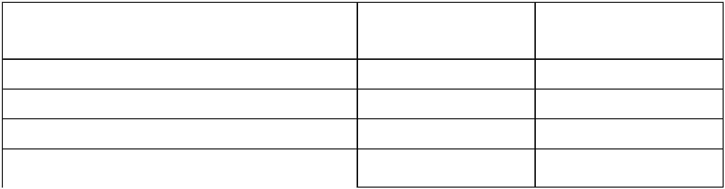

Vzorová tabuľka k čl. III ods. 1 o stave a pohybe dlhodobého nehmotného majetku a dlhodobého hmotného
majetku
Tabuľka č. 1
Nehmotné
výsledky
vývojovej
obdobnej
činnosti
Poskytnuté
preddavky na
dlhodobý
nehmotný
majetok
Ostatný
dlhodobý
nehmotný
majetok
Obstaranie
dlhodobého
nehmotného
majetku
Oceniteľné
práva
z
a
Softvér
Spolu
Prvotné ocenenie -
stav na začiatku
bežného účtovného
obdobia
prírastky
úbytky
presuny
Stav na konci
bežného účtovného
obdobia
Oprávky – stav na
začiatku bežného
účtovného obdobia
prírastky
úbytky
Stav na konci
bežného účtovného
obdobia
Opravné položky –
stav na začiatku
bežného účtovného
obdobia
prírastky
úbytky
Stav na konci
bežného účtovného
obdobia
Zostatková hodnota
Stav na začiatku
bežného účtovného
obdobia
Stav na konci
bežného účtovného
obdobia
Strana 6


Tabuľka č. 2
Samostatné
hnuteľné veci
Drobný
a ostatný
dlhodobý
hmotný
Poskytnuté
preddavky na
dlhodobý
hmotný
Základné
stádo
Obstaranie
dlhodobého
hmotného
majetku
Umelecké
diela
a zbierky
Pestovateľské
celky trvalých
porastov
Dopravné
prostriedky
Pozemky
Stavby
a
súbory
Spolu
a
ťažné
hnuteľných
vecí
zvieratá
majetok
majetok
Prvotné ocenenie - stav
na začiatku bežného
účtovného obdobia
prírastky
úbytky
presuny
Stav na konci bežného
účtovného obdobia
Oprávky – stav na
začiatku bežného
účtovného obdobia
prírastky
úbytky
Stav na konci bežného
účtovného obdobia
Opravné položky – stav
na začiatku bežného
účtovného obdobia
prírastky
úbytky
Stav na konci bežného
účtovného obdobia
Zostatková hodnota
Stav na začiatku bežného
účtovného obdobia
Stav na konci bežného
účtovného obdobia
Strana 7


Vzorová tabuľka k čl. III ods. 4 a 5 o štruktúre a o zmenách jednotlivých položiek dlhodobého finančného majetku
Poskytnuté
preddavky na
dlhodobý
finančný
Podielové cenné papiere
Obstaranie
dlhodobého
finančného
majetku
Podielové cenné papiere
a podiely v ovládanej
obchodnej spoločnosti
Pôžičky podnikom
skupine a
ostatné pôžičky finančný majetok
Ostatný
dlhodobý
a
podiely v obchodnej Dlhové cenné papiere
v
Spolu
spoločnosti
držané do splatnosti
s
podstatným vplyvom
majetok
Prvotné ocenenie
Stav na začiatku bežného účtovného
obdobia
Prírastky
Úbytky
Presuny
Stav na konci bežného účtovného
obdobia
Opravné položky
Stav na začiatku bežného účtovného
obdobia
Prírastky
Úbytky
Stav na konci bežného účtovného
obdobia
Zostatková hodnota
Stav na začiatku bežného účtovného
obdobia
Stav na konci bežného účtovného
obdobia
Strana 8


Vzorová tabuľka k čl. III ods. 4 o štruktúre dlhodobého finančného majetku
Podiel účtovnej jednotky na
Podiel na základnom imaní
hlasovacích právach
Názov spoločnosti
Hodnota vlastného imania ku koncu
Účtovná hodnota ku koncu
(v %)
(v %)
bezprostredne
predchádzajúceho účtovného
bezprostredne
predchádzajúceho účtovného
bežného účtovného
obdobia
bežného účtovného obdobia
obdobia
obdobia
Vzorová tabuľka k čl. III ods. 6 o položkách krátkodobého finančného majetku
Tabuľka č. 1
Stav na začiatku bežného účtovného
Krátkodobý finančný majetok
Prírastky
Úbytky
Stav na konci bežného účtovného obdobia
obdobia
Majetkové cenné papiere na obchodovanie
Dlhové cenné papiere na obchodovanie
Dlhové cenné papiere so splatnosťou do
jedného roka držané do splatnosti
Ostatné realizovateľné cenné papiere
Obstarávanie krátkodobého finančného
majetku
Krátkodobý finančný majetok spolu
Strana 9



Tabuľka č. 2
Zvýšenie/ zníženie hodnoty
(+/-)
Vplyv ocenenia na výsledok
hospodárenia bežného účtovného obdobia
Krátkodobý finančný majetok
Vplyv ocenenia na vlastné imanie
Majetkové cenné papiere na obchodovanie
Dlhové cenné papiere na obchodovanie
Ostatné realizovateľné cenné papiere
Krátkodobý finančný majetok spolu
Vzorová tabuľka k čl. III ods. 7 o vývoji opravných položiek k zásobám
Stav na začiatku bežného Tvorba opravnej položky
Zníženie opravnej
Zúčtovanie opravnej
položky
Stav na konci bežného
účtovného obdobia
Druh zásob
Materiál
účtovného obdobia
(zvýšenie)
položky
Nedokončená výroba
a polotovary vlastnej
výroby
Výrobky
Zvieratá
Tovar
Poskytnutý preddavok na
zásoby
Zásoby spolu
Strana 10
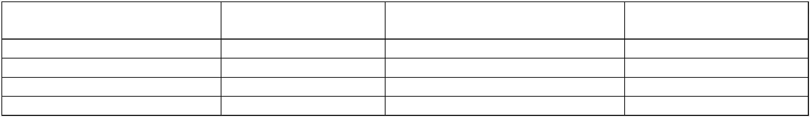


Vzorová tabuľka k čl. III ods. 9 o vývoji opravných položiek k pohľadávkam
Stav na začiatku bežného Tvorba opravnej položky
Zníženie opravnej
Zúčtovanie opravnej
položky
Stav na konci bežného
účtovného obdobia
Druh pohľadávok
Pohľadávky
účtovného obdobia
(zvýšenie)
položky
z obchodného styku
Ostatné pohľadávky
Pohľadávky voči
účastníkom združení
Iné pohľadávky
Pohľadávky spolu
Vzorová tabuľka k čl. III ods. 10 o pohľadávkach do lehoty splatnosti a po lehote splatnosti
Stav na konci
bezprostredne predchádzajúceho účtovného
bežného účtovného obdobia
obdobia
Pohľadávky do lehoty splatnosti
0

0
0
Pohľadávky po lehote splatnosti
Pohľadávky spolu
Vzorová tabuľka k čl. III ods. 12 o zmenách vlastných zdrojov krytia neobežného majetku a obežného majetku
Stav na začiatku bežného účtovného
Prírastky
Úbytky
(-)
Presuny
(+, -)
Stav na konci bežného účtovného
obdobia
(+)
obdobia
Imanie a fondy
0
0
Základné imanie
z toho:
nadačné imanie v nadácii
vklady zakladateľov
Strana 11
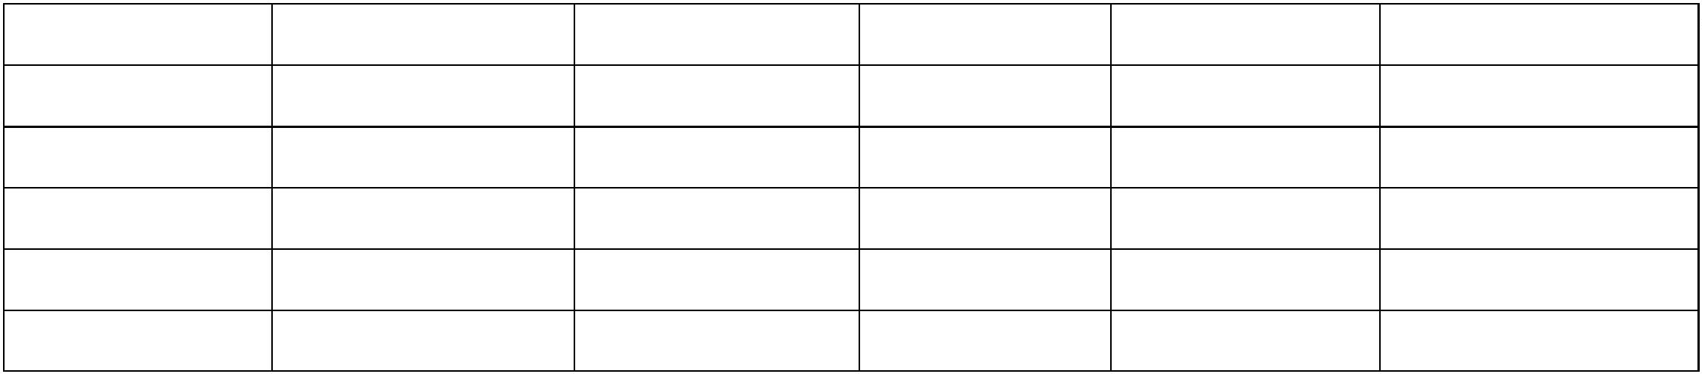



prioritný majetok
Fondy tvorené podľa osobitného
predpisu
Fond reprodukcie
Oceňovacie rozdiely z precenenia
majetku a záväzkov
Oceňovacie rozdiely z precenenia
kapitálových účastín
Fondy zo zisku
Rezervný fond
Fondy tvorené zo zisku
Ostatné fondy
Nevysporiadaný výsledok
hospodárenia minulých rokov
Výsledok hospodárenia za účtovné
obdobie
-792,68
-792,68
1060
1060

267,32
267,32
Spolu
Vzorová tabuľka k čl. III ods. 13 o rozdelení účtovného zisku alebo vysporiadaní účtovnej straty
Názov položky Bezprostredne predchádzajúce účtovné obdobie
Účtovný zisk
0
Rozdelenie účtovného zisku
Prídel do základného imania
Prídel do fondu tvoreného podľa osobitného predpisu
Prídel do fondu reprodukcie
Prídel do rezervného fondu
Prídel do fondu tvoreného zo zisku
Prídel do ostatných fondov
Úhrada straty minulých období
Strana 12

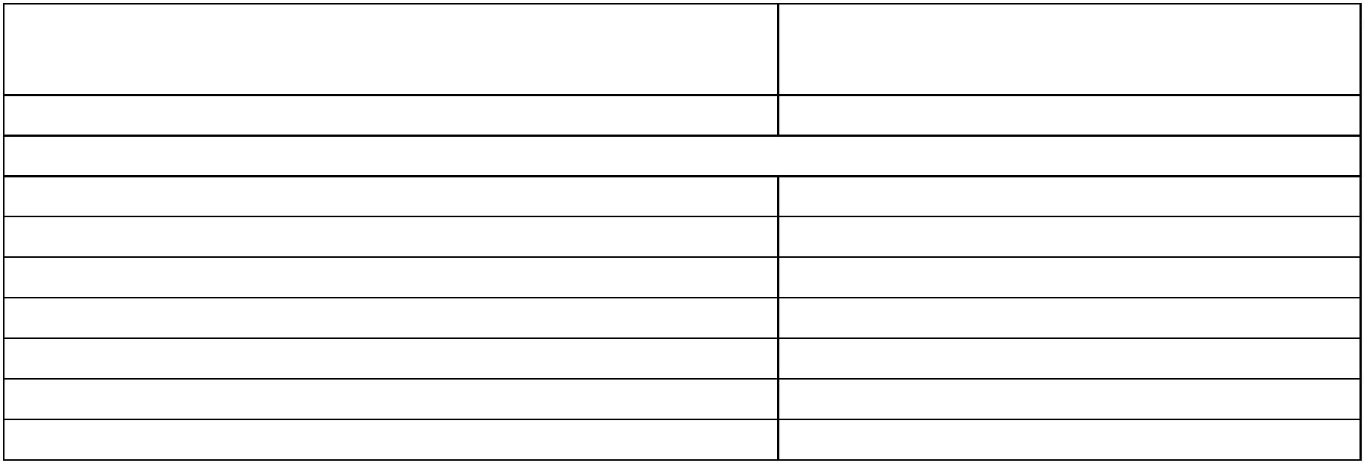

Prevod do sociálneho fondu
Prevod do nevysporiadaného výsledku hospodárenia minulých rokov
0
Iné
Účtovná strata
Zo základného imania
Z rezervného fondu
Z fondu tvoreného zo zisku
Z ostatných fondov
Z nerozdeleného zisku minulých rokov
Prevod do nevysporiadaného výsledku hospodárenia minulých rokov
Iné
Strana 13

-792,68

-792,68

-7914

Vzorová tabuľka k čl. III ods. 14 písm. a) o tvorbe a použití rezerv
Stav na začiatku bežného
Zrušenie alebo
zníženie rezerv
Stav na konci bežného
účtovného obdobia
Druh rezervy
Tvorba rezerv
Použitie rezerv
účtovného obdobia
Jednotlivé druhy krátkodobých
zákonných rezerv
Jednotlivé druhy dlhodobých
zákonných rezerv
Zákonné rezervy spolu
Jednotlivé druhy krátkodobých
ostatných rezerv
Jednotlivé druhy dlhodobých
ostatných rezerv
Ostatné rezervy spolu
Rezervy spolu
Strana 14


Vzorová tabuľka k čl. III ods. 14 písm. c) a d) o záväzkoch
Druh záväzkov
Stav na konci
bezprostredne predchádzajúceho
účtovného obdobia
bežného účtovného obdobia
Záväzky po lehote splatnosti
Záväzky do lehoty splatnosti so zostatkovou dobou
splatnosti do jedného roka

Krátkodobé záväzky spolu

Záväzky so zostatkovou dobou splatnosti od jedného
do piatich rokov vrátane
Záväzky so zostatkovou dobou splatnosti viac ako päť
rokov
Dlhodobé záväzky spolu
Krátkodobé a dlhodobé záväzky spolu

Vzorová tabuľka k čl. III ods. 14 písm. e) o vývoji sociálneho fondu
Bezprostredne predchádzajúce
Sociálny fond
Bežné účtovné obdobie
účtovné obdobie
Stav k prvému dňu účtovného obdobia
96,43
48,42
Tvorba na ťarchu nákladov
Tvorba zo zisku
Čerpanie
Stav k poslednému dňu účtovného obdobia
96,43
48,42
Strana 15



Vzorová tabuľka k čl. III ods. 14 písm. f) o bankových úveroch, pôžičkách a návratných finančných výpomociach
Suma istiny na konci
bezprostredne predchádzajúceho
účtovného obdobia
Druh cudzieho
zdroja
Suma istiny na konci
bežného účtovného obdobia
Mena
Výška úroku v %
Splatnosť
Forma zabezpečenia
Krátkodobý
bankový úver
Pôžička
Návratná finančná
výpomoc
Dlhodobý
bankový úver
Spolu
Vzorová tabuľka k čl. III ods. 15 o významných položkách výnosov budúcich období
Položky výnosov budúcich
Stav na konci bezprostredne
predchádzajúceho účtovného obdobia
Stav na konci bežného účtovného
Prírastky
Úbytky
období z dôvodu
obdobia
bezodplatne nadobudnutého
dlhodobého majetku
dlhodobého majetku obstaraného
z dotácie
dlhodobého majetku obstaraného
z finančného daru
dotácie zo štátneho rozpočtu
alebo z prostriedkov Európskej
únie

dotácie z rozpočtu obce alebo z
rozpočtu vyššieho územného celku
grantu
podielu zaplatenej dane
dlhodobého majetku obstaraného
z podielu zaplatenej dane
Strana 16



Vzorová tabuľka k čl. III ods. 16 o majetku prenajatom formou finančného prenájmu
Stav na konci bezprostredne
predchádzajúceho účtovného
Stav na konci bežného účtovného
Záväzok
Istina
Finančný náklad
obdobia
obdobia
Celková suma dohodnutých platieb
do jedného roka vrátane
od jedného roka do piatich rokov
vrátane
viac ako päť rokov
Vzorová tabuľka k čl. IV ods. 6 o účele a výške použitia podielu zaplatenej dane
Použitá suma z bezprostredne
predchádzajúceho účtovného obdobia
Použitá suma bežného účtovného
Účel použitia podielu zaplatenej dane
obdobia
Na vzdelávaciu činnosť v rámci vzťahovej a sexuálnej výchove

Zostatok podielu zaplatenej dane bežného účtovného obdobia
0
Strana 17



Vzorová tabuľka k čl. IV ods. 8 o nákladoch vynaložených v súvislosti s auditom účtovnej závierky
Jednotlivé druhy nákladov za
overenie účtovnej závierky
uisťovacie audítorské služby okrem overenia účtovnej závierky
súvisiace audítorské služby
daňové poradenstvo
Suma
ostatné neaudítorské služby
Spolu
Strana 18


